Макушинский многопрофильный филиал
государственного бюджетного профессионального образовательного учреждения
«Курганский базовый медицинский колледж»

РАССМОТРЕНО: | УТВЕРЖДАЮ:
на заседание ЦМК | Зам. директора по УВР
Клинических дисциплин
Протокол №___ от «___» ____ 2021г. | _________
Председатель______ | «____» ____________ 2021г.

Методическая разработка
практического занятия «Десмургия. Виды повязок, правила и требования к наложению повязок в зависимости от назначения»
ПМ 02 «Лечебная деятельность»
МДК 02.02. «Лечение пациентов хирургического профиля»
Раздел 2. Лечение пациентов травматологического профиля
Специальность: 31.02.01 «Лечебное дело». Форма обучения: очная.
Курс: 3 Группа: 311
Бригада:

Макушино, 2021

Десмургия. Виды повязок, правила и требования к наложению повязок в зависимости от назначения. Методическая разработка открытого практического занятия. 2021 г. 51 с.

Автор-составитель:
Бердникова Г.А.. - преподаватель высшей квалификационной категории профессиональных дисциплин Макушинского многопрофильного филиала ГБПОУ «Курганский базовый медицинский колледж»;

Занятие с использованием технологии элементов игрового метода, решения ситуационных задач, работы малыми группами обучения проводится при изучении темы «Десмургия» студентами 3 курса отделения «Лечебное дело» очной формы обучения, позволяющим выяснить глубину и качество освоения знаний и умений по теме «Десмургия. Виды повязок, правила и требования к наложению повязок в зависимости от назначения» МДК 02.02. «Лечение пациентов хирургического профиля»Раздел 2. Лечение пациентов травматологического профиля

© Бердникова Г.А., 2021
© Макушинский многопрофильный филиал
ГБПОУ «Курганский базовый медицинский колледж», 2021

Специальность: 31.02.01 Курс: 3
Профессиональный модуль:ПМ 02 «Лечебная деятельность»
Междисциплинарный комплекс:
МДК 02.02. «Лечение пациентов хирургического профиля»
Раздел 2. Лечение пациентов травматологического профиля
Тема: занятию «Десмургия. Виды повязок, правила и требования к наложению повязок в зависимости от назначения»
Объем часов на изучение темы:
Максимальная учебная нагрузка, из них: | Теория | Практические занятия | Самостоятельная работа студента
8 | - | 6 | 2

Цель: Повысить эффективность обучения путем применения технологии проблемного, элементов игрового метода, работы малыми группами.
Задачи:
- Образовательные (дидактические):
1. Выявление, закрепление и контроль теоретических знаний и практических навыковобучающихся по данной теме;
2.Стимулирование интереса к избранной профессии: выработка знаний и практических навыков по наложению бинтовых повязок.
3. Формирование навыков систематизации и обобщения полученных знаний.
- Воспитательные:
1. Воспитать чувство ответственности за здоровье пациентов, свое здоровье.
2. Привить навыки работы в коллективе.
3. Воспитание аккуратности, внимательности, терпеливости, тактичности.
III.Развивающие:
- Развивать уверенность в правильности выполнения повязок
- Развивать умение выполнять повязки на все части тела, соблюдая технику выполнения.
- Развивать познавательный интерес, активное логическое мышление.
Методы и приемы:
- Методы наглядной передачи информации и зрительного восприятия информации (приемы: наблюдение, презентация);
- Методы стимулирования и мотивации студентов (прием: создание проблемной ситуации);
- Методы контроля (заполнение дифференциальной таблицы);
Применяемая технология игрового обучения и работы малыми группами, с использованием элементов ИКТ, здоровьесберегающей технологии и личностно-ориентированного подхода.
Принципы обучения: принцип научности, принцип наглядности, системный подход к изучению материала, доступность изложения, опора на интуицию.
Форма организации работы на учебном занятии: фронтальная, индивидуальная, групповая.
Виды речевой деятельности: чтение, говорение.
Оснащение: компьютер, телевизор, раздаточный материал (различные вопросы и задания, в том числе в форме таблиц, схем, рисунков, филвордов), видеоролик «Десмургия»

Оборудование и оснащение для практического навыка
- бинты марлевые (разных размеров),
- бинты сетчато-трубчатые,
- Бинты эластические,
- Вата гигроскопическая,
- Пакеты перевязочные (разные),
- Перчатки резиновые,
- емкости для дезинфекции инструментов,
- дозатор для жидкого мыла, жидкое мыло
- полотенцедержатель,
- бумажное полотенце,
- аварийная аптечка,
- аптечка для оказания первой помощи студентам и сотрудникам,
Используемые технические средства обучения: проектор, ноутбук;

Литература:
Основные источники:
- Барыкина Н.В., Хирургия. – Ростов е/д.: Феникс, 2010. – (Медицина для вас).
- Барыкиан Н.В., Зарянская В.Г. Сестринское дело в хирургии. – Ростов-на-Дону: – Феникс, 2014.
- Дмитриева З.В., Кошелев А.А., Теплова А.И. «Хирургия с основами реаниматологии» – Учебное пособие – С-Петербург – «Паритет», 2003.
- Оскретков В.И. Основы асептики и ухода за хирургическими больными: Учебник. – Ростов-на-Дону: – Феникс, 2012.
- Малярчук В.И., Пауткин Ю.Ф. Курс лекций по общей хирургии. – М.: 2-е издание перераб. и дпо. – Изд. Российского университета дружбы народов, 2009.
Интернет-ресурсы:
- Министерство здравоохранения и социального развития РФ (http//www.minzdravsoc.ru).
- Центральный НИИ организации и информатизации здравоохранения (http//www.mednet.ru).
Дополнительные источники:
- Дмитриева З.В., Кошелев А.А., Теплова А.И. «Хирургия с основами реаниматологии» – С-Петербург – «Паритет», 2012.
- Морозов М.А. «Хирургия». Справочник медицинской сестры. С.-Петербург – Питер – 2011 г.
- Колб Л.И., Колб Е.Л., Леонович С.И., Яромич И.В. Хирургия в тестах и задачах. Практикум: Минск, 2013.
- Нартайлаков М.А. «Общая хирургия» – Ростов-на-Дону: – Феникс, 2013.
- Нестеренко Ю.А., Ступин В.А. «Хирургия». Учебное пособие для медицинских училищ и колледжей, Москва «Медицина» 2014 г.
- Ковалев А.И. Общая хирургия. Курс лекций – М.: учебное пособие, 2011.
Нормативные документы:
- Законы, СанПиНы. ОСТы
- Приказы Минздрава
- Постановления главного государственного санитарного врача
- Письма Минздрава РФ
- Письма Роспотребнадзора
- Методические указания инструкции и рекомендации, утвержденные Минздравом РФ
Пояснительная записка
В современном мире востребована думающая, ищущая, творческая личность. способная самостоятельно мыслить, добывать и применять знания.
Состояние пациентов во многом зависит от организации, оперативности и правильности оказания медицинской помощи, эффективность которой может быть достигнута только на основе глубоких теоретических знаний и практических навыков. Медицинскому работнику довольно часто приходится решать сложные задачи, думать, искать, изучать различные варианты действий, справляться с возникающими проблемами.
Основные принципы и задачи этого раздела требуют от среднего медработника не только качественного выполнения наложения повязок, но и умения общаться с пациентом, обучать его, уважать права пациента, а также должным вниманием относиться к правам и обязанностям своих коллег.
В соответствии с федеральным образовательным стандартом, рабочей программой и календарно-тематическим планом раздел «Десмургия» изучается в ходе практического курса и отрабатывается на занятиях учебной практики при изучении лечения пациента травматологического профиля студентами 3 курса.
Изучение темы базируется на системе знаний, умений, полученных студентами при изучении таких тем, как «Анатомия и физиология человека», «Основы патологии», «Фармакология» и последующими темами ПМ 02 «Лечебная деятельность», МДК 02.02. «Лечение пациентов хирургического профиля», раздел 1. Лечение пациентов хирургического профиля;раздел 2. Лечение пациентов травматологического профиля,связанными с кровотечениями, их профилактикой, оказанием неотложной помощи, уходом за пациентом. Базовые знания и умения, сформированные при изучении вышеперечисленных тем, проходят через весь курс данного модуля и применяются при изучении последующих ПМ 02 «лечебная деятельность», раздел 2. лечение пациентов травматологического профиля.
В последующих темах обучающиеся будут углублять свои знания, умения по наложению различных видов повязок. Тема изучается на основе современных нормативных документов, с применением активных методов обучения, таких как разбор ситуаций, игровой метод, работа малыми группами.
Владение знаниями темы для обучающихся является средством формирования учебно-исследовательских умений, расширения своих знаний в других предметных областях. Педагогической целью является не только развитие навыков обучающихся по десмургии и транспортной иммобилизации, но и навыков самостоятельной работы с литературой для дальнейшего самообразования.

Общие положения
Данный материал предназначен для текущего контроля и оценки образовательных достижений студентов, освоивших программу профессионального модуляПМ 02 «Лечебная деятельность»МДК 02.02. «Лечение пациентов хирургического профиля»
Раздел 2. Лечение пациентов травматологического профиля

Межпредметные связи
Обеспечивающие дисциплины | Обеспечиваемые дисциплины и МДК
Технология оказания медицинских услуг  МДК02.01Безопасная среда для пациента и персонала  МДК02.02Теория и практика сестринского дела  ОП.03Анатомия и физиология человека  Пропедевтика в хирургии  Диагностика в хирургии  Лечение пациентов хирургического профиля | МДК 02.02 Лечение пациентов хирургического профиля  Р.1 Лечение пациентов хирургического профиля  Р.4 Лечение пациентов с заболеваниями органов зрения  Р.5 Лечение пациентов онкологического профиля  ПМ 03. Неотложная медицинская помощь на догоспитальном этапе  Р.4 Неоложные состояния в хирургии и травматологии  МДК 02.03.«Безопасность жизнедеятельности человека»

Материалы составлены на основе:
1. ПМ 02 «Лечебная деятельность»МДК 02.02. «Лечение пациентов хирургического профиля»
Раздел 2. Лечение пациентов травматологического профиля
2.Рабочая тетрадь для самостоятельной работы студентов.
по специальностям 31.02.01 Лечебное дело, 34.02.01 Сестринское дело

Место проведения:
Кабинет доклинической практики «Лечение пациентов хирургического профиля».

Изучение данной темы направлено на формирование у обучающихся следующих компетенций:
ОК 1. Понимать сущность и социальную значимость своей будущей профессии, проявлять к ней устойчивый интерес.
ОК 2. Организовывать собственную деятельность, выбирать типовые методы и способы выполнения профессиональных задач, оценивать их выполнение и качество.
ОК 3. Принимать решения в стандартных и нестандартных ситуациях и нести за них ответственность.
ОК 4. Осуществлять поиск и использование информации, необходимой для эффективного выполнения профессиональных задач, профессионального и личностного развития.
ОК 5. Использовать информационно-коммуникационные технологии в профессиональной деятельности.
ОК 6. Работать в коллективе и команде, эффективно общаться с коллегами, руководством, потребителями.
ОК 7. Брать на себя ответственность за работу членов команды (подчиненных), за результат выполнения заданий.
ОК 8. Самостоятельно определять задачи профессионального и личностного развития, заниматься самообразованием, осознанно планировать и осуществлять повышение квалификации.
ОК 9. Ориентироваться в условиях смены технологий в профессиональной деятельности.
ОК 10. Бережно относиться к историческому наследию и культурным традициям народа, уважать социальные, культурные и религиозные различия.
ОК 11. Быть готовым брать на себя нравственные обязательства по отношению к природе, обществу и человеку.
ОК 12. Организовывать рабочее место с соблюдением требований охраны труда, производственной санитарии, инфекционной и противопожарной безопасности.
ОК 13. Вести здоровый образ жизни, заниматься физической культурой и спортом для укрепления здоровья, достижения жизненных и профессиональных целей.
ОК 14. Исполнять воинскую обязанность, в том числе с применением полученных профессиональных знаний (для юношей).
ПК 2.1. Определять программу лечения пациентов различных возрастных групп.
ПК 2.2. Определять тактику ведения пациента.
ПК 2.3. Выполнять лечебные вмешательства.
ПК 2.4. Проводить контроль эффективности лечения.
ПК 2.5. Осуществлять контроль состояния пациента.
ПК 2.6. Организовывать специализированный сестринский уход за пациентом.
ПК 2.7. Организовывать оказание психологической помощи пациенту и его окружению.
ПК 2.8. Оформлять медицинскую документацию.

С целью овладения указанным видом профессиональной деятельности и соответствующими профессиональными компетенциями, студент в ходе освоения профессионального модуля, должен
иметь практический опыт:
- владетьнавыком наложения различных видов повязок.
уметь:
- установить отношение доверия с пациентом;
осуществлять уход за пациентом при различных заболеваниях и состояниях:
-накладывать мягкие повязки на любой участок тела,
-оценивать правильность наложения мягких повязок и состояние пациента после их наложения,
-распознавать возможные осложнения

знать:
- причины, клинические проявления, возможные осложнения, методы диагностики проблем пациента при наложении различных видов повязок и при выполнении транспортной иммобилизации;
- принципы организации и способы оказания помощи при возможных осложнениях;
- правила наложения мягких повязок, технику наложения транспортных шин на конечности, технику наложения гипсовых повязок
Условия проведения занятия: Для проведения практического занятия студенты 3 курса ЛД 311группы 3 бригады работают индивидуально, а также делятся на микрогруппы по два студента.
На практическом занятии, студенты изучают новый материал по заданной теме.
Методическое обеспечение занятия
1. ПМ 02 «Лечебная деятельность»МДК 02.02. «Лечение пациентов хирургического профиля»
Раздел 2. Лечение пациентов травматологического профиля
2.Рабочая тетрадь для самостоятельной работы студентов.
по специальностям 31.02.01 Лечебное дело, 34.02.01 Сестринское дело

Информационная карта занятия
№ п/п | Этапы  занятия | Время  (мин.) | Деятельность  преподавателя | Деятельность  студентов | Методич. обеспечение
1. | I. Организацион  ный момент. | 2 | Приветствует студентов, оценивает готовность аудитории к началу занятия.  Задает вопросы об, отсутствующих, проверяет готовность к занятию. | Приветствуют преподавателя, настраиваются на начало занятии, отвечают на вопросы в режиме  Пр. → Ст.1, Ст.2, | Слайд 1
2 | Мотивация и актуализация, сообщение темы и цели | 3 | 1. Преподаватель мотивирует студентов к деятельности  -сообщает тему занятия;  - формулирует цель с привлечением студентов;  - раскрывает практическую значимость материала, мотивируя студентов к активной деятельности на занятии. | -записывают тему занятия в дневник,  -участвуют в определении цели урока  отвечают на вопросы в режиме  Пр. → Ст.1, Ст.2, | Слайд 2, 3,
3 | Контроль опорных знаний студентов:  1.Решение ситуационной задачи (индивидуальные задания) | 30 | Студенты отвечают на вопросы - (индивидуальные задания) | Контроль с целью определения  Исходного уровня знаний | Слайд 4  Приложение 1
4 | Изложение нового материала  1Ознакомление студентов с основными понятиями по теме «Десмургия» | 60  45 | Преподаватель объясняет значение слова «Десмургия», правила бинтования, демонстрирует показ повязок, используя видеофильм, презентацию. | - студенты смотрят видеофильм, презентацию, задают вопросы по новой теме, повторяют наложение бинтовых повязок. | Слайд 5- 32
5 | Самостоятельная работа студентов | 180 | Организует работу по микрогруппам, показывает выполнение практических навыков (умений), оценивает работу | Отрабатывают практические навыки (умения), под руководством преподавателя, Гр.1, Гр.2, Гр.3, Гр.4 | Слайд  5- 32  Приложение 2 - 19
6 | Закрепление нового материала | 15 | Преподаватель раздает кроссворд, затем использует игровой метод «Кто быстрее и лучше». Преподаватель предлагает на выбор карточки с названием повязки, и засекает время. | Студенты заполняют задание кроссворда, отрабатывают наложение повязок 9работают парами). | Слайд 33, 34  Приложение
7 | Заполнение дневников, манипуляционных журналов | 5 | Преподаватель инструктирует студентов по заполнению манипуляций | Студенты записывают в дневниках проделанную работу, отмечают количество выполненных манипуляций в манипуляционных журналах.
8 | Подведение итогов занятия. | 3 | Преподаватель выставляет отметки за урок, комментируя их. Расписывается в манипуляционных журналах. | Слушают преподавателя, задают вопросы.
9 | Домашнее задание. | 1 | Объясняет порядок выполнения домашнего задания, записывает задание на доске:  Отработка практических манипуляций (повязок). | Записывают домашнее задание, при необходимости задают уточняющие вопросы
10 | Рефлексия | 1 | Преподаватель задает вопросы:  1.Целью нашего занятия было…  2.Как вы думаете, достигли ли мы поставленной цели?  3.Что полезного и нового вы узнали на сегодняшнем занятии?  4. Где вы сможете использовать полученные знания? | Отвечают на вопросы | Слайд 10

Ход занятия
Организационный момент.
- Здравствуйте студенты и гости нашего занятия!
- Мы рады вас видеть!
- Сегодня замечательный день, не так ли?
- Кто отсутствует и почему?
2. Сообщение темы занятия, мотивация и целеполагание
- Тема нашего занятия: «Десмургия. Виды повязок, правила и требования к наложению повязок в зависимости от назначения»
Цели: Повысить эффективность обучения путем познавательной деятельности студентов, навыков практической самостоятельной работы.
Научиться последовательности в выполнении бинования и наложения различных видов повязок.
Тема «Десмургия» - актуальна для изучения, так как при самостоятельной работе фельдшера довольно часто обращаются пациенты с ранами, при которых накладываются асептические бинтовые повязки; и механическими травмами. когда применяется транспортная иммобилизация, не только шинами, но косыночной и повязкой дезо,.
- Критерии оценивания вашей работы - на слайде.
Контроль опорных знаний студентов по теме: «Закрытые травмы. Вывихи, растяжения, разрывы».
Преподаватель предлагает студентам повторить предыдущую тему: «Закрытые травмы: ушибы, растяжения, вывихи»
1.Фронтальный опрос.
- перечислить виды механических травм
- клинические признаки механических травм
- диагностика ушиба на месте происшествия
- диагностика растяжения на месте происшествия
- диагностика вывиха на месте происшествия
- оказание помощи при ушибе
- оказание помощи при растяжении
- оказание помощи при вывихе
- возможные осложнения

2.Ситуационная задача:

Пострадавший сбит машиной, лежит на спине с жалобами на сильные боли в правом тазобедренном и лучезапястном суставах. Нижняя конечность несколько отведена, ротирована кнаружи и выпрямлена. Головка бедра пальпируется под пупартовой связкой, большой вертел не прощупывается, кожа дистального отдела конечности синюшна, ссадины, видна рана 2 на 3 см, пульсация на сосудах ослаблена. Активные движения в тазобедренном суставе невозможны, пассивные ограничены, пружинистые. В лучезапястном суставе отечность, гиперемия, резкая болезненность. АД – 100/60 мм.рт.ст. PS- 90уд. В мин.

Вопросы к ситуационной задаче:
1.Поставьте диагноз и обоснуйте его.
2. Определите нарушение потребностей. Выявите проблем пациента.
3.Какие необходимые инструментальные и лабораторные методы обследования следует выполнить? Перечислить.
4. Распишите алгоритм оказания помощи на месте происшествия.
5. Какие методы лечения возможны при данной травме?
6. Принципы консервативной терапии.
7. Как вы думаете, какое осложнение возможно у больного?
8.Показания к инфузионной терапии при данной травме, перечислить препараты.
9. Ваши рекомендации при выписке.

Изложение нового материала.
Рассказывая новую тему группе, докладчик осознает уровень ответственности, стремится логично, объективно, кратко изложить самое главное по теме рассматриваемого вопроса.
Дать понятие о повязке и перевязке.
1.Ознакомить с основными видами повязок и правилами их наложения:
- по назначению
- по способу фиксации
- по технике наложения
- по цели иммобилизации
- видами перевязочного материала.
2.Обучить:
А)оценивать правильность наложения мягких повязок и состояние пациента после их наложения;
Б)обучить технике наложения повязок:
- пращевидной (на нос и подбородок);
- сетчатых бинтов:
- косыночной (на предплечье, голову, локоть,колено, кисть, стопу);
- лейкопластырных;
- самоклеящихся;
- эластичных бинтов, чулок, гольф;
- бинтовых на:
- голову: чепец, уздечка, крестообразная на затылок и шею,
на один и оба глаза;
-конечности: колосовидная на плечевой и тазобедренные суставы, черепашья – на локтевой и коленные суставы, 8-образная на голеностопный и лучезапястные суставы, перчатка, варежка;
- грудную клетку:Дезо, спиральная, на молочную железу;
- промежность: Т-образная повязка,
- спиральная на живот..

Самостоятельная работа
Инструктаж к выполнению практической работы
Преподаватель совместно со студентами разбирают предстоящую практическую работу в соответствии с методическими указаниями.
Преподаватель обращает внимание на наиболее сложные моменты, на соблюдение правил техники безопасности и санитарного режима:
- Сейчас мы переходим к практической части нашего занятия. Вы должны распределить роли: мед.работник-пациент для выполнения практических навыков (умений).
медицинские работники идут мыть руки, пациенты готовятся.
- Проследите за демонстрацией преподавателем техники наложения повязок.
Отработайте в парах технику проведения всех бинтовых повязок.
Закрепление нового материала
.Игровой метод: «Кто лучше?»
Игровой метод:  - кроссворд  - демонстрация видео по теме  - «Кто лучше?» | Студентам предлагается решить кроссворд по теме. Студентам предлагается просмотреть видео и найти ошибки в демонстрации повязок  Далее они делятся на команды и в соревновательном порядке показывают технику бинтования любой из повязок. Из двух –трех студентов выбирается жюри, которое оценивает работу команд. | 1.Позволяет выявить степень усвоения нового материала.  2.Развитие уверенности в себе, самокритичности и доброжелательности.  3.Стимулирование и формирование навыков, практических умений и умений контроля других.

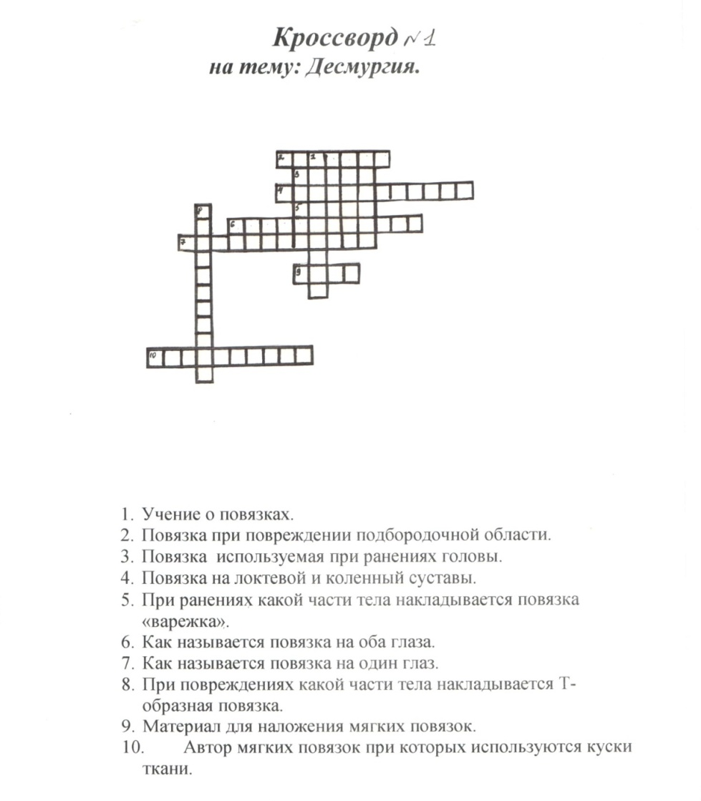

Заполнение дневников, манипуляционных журналов
Студенты записывают в дневниках проделанную работу, отмечают количество выполненных манипуляций в манипуляционных журналах.
Подведение итогов занятия
Преподаватель выставляет отметки за урок, комментируя их. Расписывается в манипуляционных журналах.
Домашнее задание.
Выучить приемы массажа, правила построения процедуры массажа, правила построения процедуры массажа, показания, противопоказания к массажу.
Рефлексия
1.Целью нашего занятия было…
2.Как вы думаете, достигли ли мы поставленной цели?
3.Что полезного и нового вы узнали на сегодняшнем занятии?4. Где вы сможете использовать полученные знания?

Приложение 1

Ответ к задаче:
1.Диагноз - Вывих тазобедренного сустава. Рана. Шоковое состояние.

Обоснование: по условиям задачи пострадавший жалуется на сильные боли в правом тазобедренном и лучезапястном суставах. Нижняя конечность несколько отведена, ротирована кнаружи и выпрямлена. Головка бедра пальпируется под пупартовой (паховой) связкой, большой вертел не прощупывается, кожа дистального отдела конечности синюшна, ссадины, видна рана 2 на 3 см, пульсация на сосудах ослаблена. Активные движения в тазобедренном суставе невозможны, пассивные ограничены, пружинистые. В лучезапястном суставе отечность, гиперемия, резкая болезненность. АД – 100/60 мм.рт.ст. PS- 90уд. В мин.

2. Определите нарушение потребностей. Выявите проблем пациента.
Нарушенные потребности: передвигаться, спать, сидеть, поддерживать свое состояние, дефицит самоухода,
Проблемы:
Настоящая: боль в области тазобедренного сустава, болезненность в области лучезапястного сустава, нарушение целостности кожных покровов (рана), АД – 100/60 мм.рт.ст. PS- 90уд. В мин. (состояние травматического шока 1стадии)
Потенциальная: повторная травматизация тазобедренного сустава (переломовывих), вторичное инфицирование раны, ухудшение состояния.
Приоритетная: вывих тазобедренного сустава. Рана. Шоковое состояние.

3.Какие необходимые инструментальные и лабораторные методы обследования следует выполнить? Перечислить.
- рентгенологические методы исследования в двух проекциях тазобедренного сустава, лучезапястного сустава.
- УЗИ внутренних органов живота (исключить кровотечение внутренних органов)
4. Распишите алгоритм оказания помощи на месте происшествия.
- осмотр пострадавшего, сбор анамнеза, обезболивание трамадолом1мл.в/м
- противошоковая терапия: Физ. Р-р 200мл в/в, преднизолон 90мл, супрастин, эуфиллин 2.4% 10мл в/в,
- наложение транспортной шины Крамера на нижнюю и верхнюю конечность,
- асептическая повязка на рану, обработка ссадин хлоргексидином.
5.Какие методы лечения возможны при данной травме?
- вправление вывиха, наложение гипсовой повязки на тазобедренный сустав.
- ПХО раны,
- противошоковая терапия.

6. Принципы консервативной терапии.
- устранение болевого синдрома (применение обезболивающих средств)
- восполнение ОЦК ( в/в кровезаменителей: полиглюкин, реополиглюкин; диссоль, триссоль…)
- после снятия гипса – реабилитация сустава.

7. Как вы думаете, какое осложнение возможно у больного?
- состояние травматического шока 2 и 3 стадии.
- при повторной травматизации – переломовывих.
8.Показания к инфузионной терапии при данной травме, перечислить препараты.
- состояние пострадавшего в травматическом шоке. Физ. Р-р 200мл в/в, преднизолон 90мл, супрастин, эуфиллин 2.4% 10мл в/в, в кровезаменителей: полиглюкин, реополиглюкин; диссоль, триссоль…)

9. Ваши рекомендации при выписке.

- соблюдать правила уличного движения. Не подвергать себя опасности при переходе улицы.
- пройти полный курс реабилитации тазобедренного сустава.
- в течении 6 месяцев наблюдаться у участкового хирурга или травматолога.
- по назначению врача пропить курс препаратов кальция.
- вести ЗОЖ

Приложение 2
Техника наложение пращевидной повязки

№ | Элемент действия | Действие
1 | Оснащение: широкий бинт (14 – 16 см), ножницы, стерильные салфетки, кожный антисептик, желтый пакет отходов класса Б | Сказать и выполнить
2 | Показания: травмы носа, нижней челюсти, головы, фиксация турунды при носовом кровотечении. | Сказать
3 | Представиться пациенту. Узнать, как к нему обращаться | Выполнить
4 | Объяснить цель предстоящей процедуры. Получить у пациента информированное согласие | Выполнить
5 | Усадить пациента лицом к себе. | Выполнить
6 | Обработать руки гигиеническим способом. | Выполнить
7 | Надеть перчатки. | Выполнить
8 | Отмерить бинтом расстояние вокруг головы и лица (длина отрезка 50 – 60 см) и отрезать необходимой длины полоску бинта. | Выполнить
9 | - Сложить полученный отрезок бинта вдвое. | Выполнить
10 | Разрезать свернутые Концы сложенного отрезка бинта до оставленной середины (около 10 см). | Выполнить
11 | Развернуть приготовленную пращевидную повязку. | Выполнить
12 | Наложить пращевидную повязку, закрепляя перевязочный материал, в области носа, лба, подбородка перекрещивая Концы повязки. | Выполнить
13 | Уточнить у пострадавшего о его самочувствии. | Сказать
14 | Снять перчатки и поместить их в желтый пакет отходов класса Бс последующей дезинфекцией и утилизацией. | Выполнить
15 | Обработать руки гигиеническим способом. | Выполнить
16 | Дополнительные сведения:  Оказывающий помощь должен стоять лицом к пострадавшему  (не ходить вокруг него), чтобы иметь возможность вести наблюдение за его состоянием и избегать ненужного травмирования при наложении повязки. | Выполнить
17 | Правильное положение бинта в руках при наложении повязки (раскатывают бинт спинкой по бинтуемой поверхности тела, не отрывая рук от неё). | Выполнить

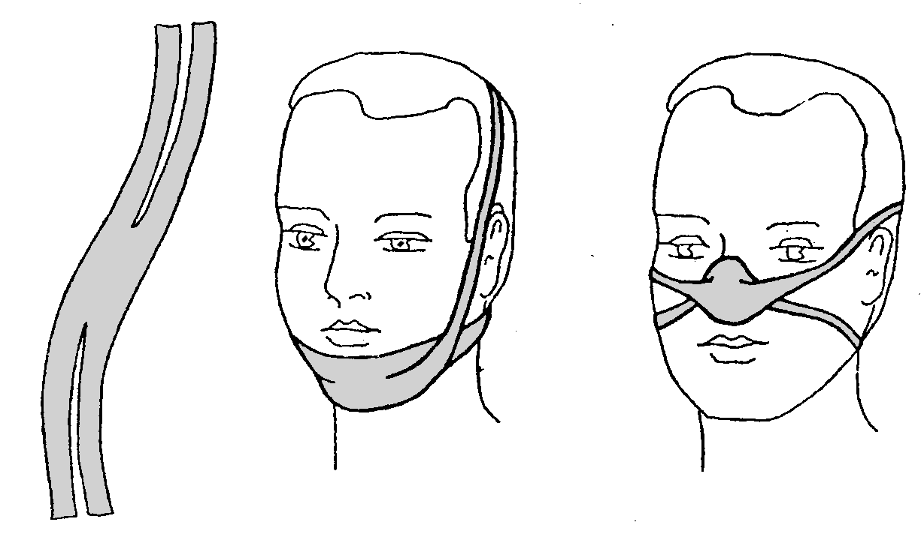

Приложение 3
Наложение повязок с помощью сетчато – трубчатых бинтов
 | Элемент действия | Действие
1 | Оснащение: Сетчато- трубчатые бинты разных размеров (№ 1 – 7, кожный антисептик, желтый пакет отходов класса Б | Сказать и выполнить
2 | Показания: раны на любой части тела. | Сказать
3 | Представиться пациенту. Узнать, как к нему обращаться | Выполнить
4 | Объяснить цель предстоящей процедуры. Получить у пациента информированное согласие | Выполнить
5 | Усадить пациента лицом к себе. | Выполнить
6 | Обработать руки гигиеническим способом. | Выполнить
7 | Надеть перчатки. | Выполнить
8 | Наложить на рану стерильный перевязочный материал. | Выполнить
9 | Выбрать нужный номер бинта (на упаковке указана область наложения). | Выполнить
10 | Вскрыть упаковку, продеть внутрь бинта пальцы кисти обеих рук. | Выполнить
11 | Растянуть бинт и надеть его на раневую поверхность так, чтобы концы бинта заходили за пределы салфетки на 5 см. | Выполнить
12 | Извлечь руки и распрямить бинт на раневой поверхности, края бинта подогнуть во внутрь. | Сказать
13 | Уточнить у пострадавшего о его самочувствии. | Сказать
14 | Снять перчатки и поместить их в желтый пакет отходов класса Бс последующей дезинфекцией и утилизацией. | Выполнить
15 | Обработать руки гигиеническим способом. | Выполнить
16 | Дополнительные сведения:  Оказывающий помощь должен стоять лицом к пострадавшему (не ходить вокруг него), чтобы иметь возможность вести наблюдение за его состоянием и избегать ненужного травмирования при наложении повязки. | Выполнить
17 | Правильное положение бинта в руках при наложении повязки (раскатывают бинт спинкой по бинтуемой поверхности тела, не отрывая рук от неё). | Выполнить

Приложение 4

Техника наложения косыночных повязок: на голову, на кисть, для фиксации верхней конечности, на локтевой (коленный) сустав, на стопу (на статисте)

№ | Элемент действия | Действие
1 | Оснащение:косынка, перчатки, кожный антисептик, желтый пакет отходов класса Б. | Сказать и выполнить
2 | Показания:  - Закрепление асептической повязки  - Иммобилизация повреждённой части тела | Сказать
3 | Представиться пациенту.  Узнать, как к нему обращаться. | Выполнить
4 | Объяснить цель предстоящей процедуры. Получить у пациента информированное согласие. | Выполнить
5 | Придать пациенту удобное ему положение лицом к себе. | Выполнить
6 | Вымыть руки гигиеническим способом. | Выполнить
7 | Надеть перчатки. | Выполнить
8 | Перед наложением косыночной повязки рану нужно закрыть стерильной салфеткой. | Сказать
9 | Косыночная повязка на голову  Косынку положить на голову так, чтобы ее верхушка была над носом, а основание - у затылка. Взять косынку за оба конца, немного натянуть её у основания, верхушку косынки отогнуть и подсунуть под узел. | Выполнить
10 | Косыночная повязка на кисть  Кисть поместить на расстеленную косыночную повязку, пальцы должны быть обращены к верхушке косынки. Согнуть верхушку косынки на тыльную поверхность кисти. Завернуть боковые концы косынки, перехлестнуть на лучезапястном суставе и завязать | Выполнить
11 | Косыночная повязка для фиксации верхней конечности  Рука сгибается под прямым углом, середина косынки проводится под предплечьем, концы завязываются на шее. Вершина косынки направлена в сторону от поврежденного предплечья, она огибает локоть, расправляется и закрепляется. | Выполнить
12 | Косыночная повязка на локтевой сустав  Косынку подводят под заднюю поверхность локтевого сустава так, чтобы основание косынки находилось под предплечьем,  а верхушка под нижней третью плеча. Концы косынки проводят на переднюю поверхность локтевого сустава, где их перекрещивают, обводят вокруг нижней трети плеча и связывают. Верхушку прикрепляют к перекрещенным концам косынки на задней поверхности плеча. | Выполнить
13 | Косыночная повязка на коленный сустав  Положить на бедро основание косынки, перекрестить концы в подколенной области и завязать их на голени; верхушку повязки перебросить через получившийся узел и поместить ее под ним. | Выполнить
14 | Косыночная повязка на стопу  Стопу поместить на расстеленную косынку, пальцы должны быть обращены к верхушке. Согнуть верхушку косынки на тыльную поверхность стопы и оба конца обмотать вокруг голеностопного сустава, завязать на узел. | Выполнить
15 | Уточнить у пострадавшего о его самочувствии. | Сказать
16 | Снять перчатки и поместить их  в желтый пакет отходов класса Б  с последующей дезинфекцией и утилизацией. | Выполнить
17 | Обработать руки гигиеническим способом, осушить. | Выполнить

Приложение 5
Наложение лейкопластырной повязки

№ | Элемент действия | Действие
1 | Оснащение: Стерильный перевязочный материал,  Лейкопластырь, ножницы, перчатки,кожный антисептик, желтый пакет отходов класса Б | Сказать и выполнить
2 | Показания небольшие по размерам раны, послеоперационные раны. | Сказать
3 | Представиться пациенту.  Узнать, как к нему обращаться | Выполнить
4 | Объяснить цель предстоящей процедуры. Получить у пациента информированное согласие | Выполнить
5 | Усадить пациента лицом к себе. | Выполнить
6 | Обработать руки гигиеническим способом. | Выполнить
7 | Надеть перчатки. | Выполнить
8 | Наложить на рану с помощью пинцетов сухие стерильные салфетки. | Выполнить
9 | Приготовить (нарезать) несколько нешироких полосок лейкопластыря больше ширины или длины раны приблизительно в 2 раза. | Выполнить
10 | Прикрепить их поочередно поверх перевязочного материала к коже (параллельно или перпендикулярно друг к другу), при этом удерживая один конец полоски, прикрепленной к коже одной рукой, другой рукой, натягивая полоску, прикрепить ее к коже с другой стороны. | Выполнить
11 | При проникающих ранениях грудной клетки (для окклюзии) полоски лейкопластыря накладывать друг на друга по типу “черепицы | Выполнить
12 | Возможные ошибки:  1. Лейкопластырь плохо удерживается на загрязненной коже, волосяной части, при намокании отпадает.  2. Лейкопластырь может вызвать раздражение кожи. В этом случае или слабой фиксации повязку следует заменить другой.  Примечания: широкий лейкопластырь следует предварительно надрезать. | Сказать
13 | Уточнить у пострадавшего о его самочувствии. | Сказать
14 | Снять перчатки и поместить их в желтый пакет отходов класса Б  с последующей дезинфекцией и утилизацией. | Выполнить
15 | Обработать руки гигиеническим способом. | Выполнить
16 | Дополнительные сведения:  Оказывающий помощь должен стоять лицом к пострадавшему  (не ходить вокруг него), чтобы иметь возможность вести наблюдение за его состоянием и избегать ненужного травмирования при наложении повязки. | Выполнить
17 | Правильное положение бинта в руках при наложении повязки (раскатывают бинт спинкой по бинтуемой поверхности тела, не отрывая рук от неё). | Выполнить

Приложение 6
Техника наложения повязки «Чепец»(на статисте)

 | Элемент действия | Действие
1 | Оснащение:медицинские перчатки, кожный антисептик, лоток, бинты, ножницы, шейный бандаж,желтый пакет отходов класса Б | Сказать и выполнить
2 | Представиться пациенту. Объяснить цель предстоящей процедуры. Получить согласие. | Выполнить
3 | Встать лицом к пострадавшему, контролируем его самочувствие. | Выполнить
4 | Обработать руки гигиеническим способом. | Выполнить
5 | Надеть перчатки. | Выполнить
6 | Сделать завязку, отрезав часть бинта длиной не менее 50 см. | Выполнить
7 | Завязка укладывают в виде ленты на темени, а концы бинта спускают вниз впереди ушных раковин. Их в натянутом и слегка разведённом состояние удерживает сама пострадавшая. | Выполнить
- 8 | Сделать 2 закрепляющих тура вокруг головы. | Выполнить
9 | Дойдя до завязки, обернуть бинт вокруг завязки и вести по затылку до завязки с другой стороны. Обернуть бинт снова вокруг завязки и вести по лобной части головы выше закрепляющего тура. Туры бинта повторяют до тех пор, пока весь свод черепа не будет закрыт повязкой. | Выполнить
10 | Зафиксировать конец бинта узлом возле завязки. | Выполнить
11 | Завязать под подбородком отрезок бинта, концы которого удерживала пострадавшая. | Выполнить
12 | Уточнить у пострадавшего о его самочувствии. | Сказать
13 | Снять перчатки и поместить их в желтый пакет отходов класса Б с последующей дезинфекцией и утилизацией. | Выполнить
14 | Обработать руки гигиеническим способом. | Выполнить
15 | Дополнительные сведения:  Оказывающий помощь должен стоять лицом к пострадавшему (не ходить вокруг него), чтобы иметь возможность вести наблюдение за его состоянием и избегать лишнего травмирования. | Выполнить
16 | Правильное положение бинта в руках при наложении повязки (раскатывают бинт спинкой по бинтуемой поверхности тела, не отрывая рук от неё). | Выполнить

Приложение 7
Техника наложения повязки «Возвращающаяся»(на статисте)

№ | Элемент действия | Действие
1 | Оснащение:медицинские перчатки, кожный антисептик, лоток, бинты, ножницы, шейный бандаж,желтый пакет отходов класса Б | Сказать и выполнить
2 | Представиться пациенту.  Объяснить цель предстоящей процедуры. Получить согласие. | Выполнить
3 | Встать лицом к пострадавшему, контролируем его самочувствие. | Выполнить
4 | Обработать руки гигиеническим способом. | Выполнить
5 | Надеть перчатки. | Выполнить
6 | Сделать завязку, отрезав часть бинта длиной не менее 50 см. | Выполнить
7 | Сделать 2 закрепляющих тура вокруг головы. | Выполнить
- 8 | Удерживая бинт пальцами, перегибают его и ведут продольно на противоположную сторону головы. | Выполнить
9 | Снова перегибают и ведут продольно, но прикрывая предыдущий на ½. | Выполнить
10 | Таким образом чередуют продольные ходы до тех пор, пока на закроют голову. | Выполнить
11 | Повязка заканчивается закрепляющими турами.. | Выполнить
12 | Уточнить у пострадавшего о его самочувствии. | Сказать
13 | Снять перчатки и поместить их в желтый пакет отходов класса Б, с последующей дезинфекцией и утилизацией. | Выполнить
14 | Обработать руки гигиеническим способом. | Выполнить
15 | Дополнительные сведения:  Оказывающий помощь должен стоять лицом к пострадавшему (не ходить вокруг него), чтобы иметь возможность вести наблюдение за его состоянием и избегать лишнего травмирования. | Выполнить
16 | Правильное положение бинта в руках при наложении повязки (раскатывают бинт спинкой по бинтуемой поверхности тела, не отрывая рук от неё). | Выполнить

Приложение 8
Техника наложения повязки «Уздечка» (на статисте)

№ | Элемент действия | Действие
1 | Оснащение: бинты, медицинские перчатки, кожный антисептик, желтый пакет отходов класса Б. | Сказать и выполнить
2 | Показания:  - Перелом нижней челюсти  - Перелом свода черепа | Сказать
3 | Представиться пациенту. Объяснить цель предстоящей процедуры. | Выполнить
4 | Усадить пациента лицом к себе. | Выполнить
5 | Обработать руки гигиеническим способом. | Выполнить
6 | Надеть перчатки. | Выполнить
7 | Сделать 2 закрепляющих тура бинта вокруг головы через затылочные и лобные бугры | Выполнить
8 | Провести бинт косо по затылочной области на боковую поверхность шеи, под ушной раковиной к подбородку и вертикально вверх  на противоположной стороне  лица спереди от противоположной ушной раковины. | Выполнить
9 | Сделать 2-3 вертикальных круговых ходов через теменную и подбородочную области, спереди ушных раковин. | Выполнить
10 | Зафиксировать эти круговые  туры крестообразной повязкой  на своде черепа. | Выполнить
11 | Из-под подбородочной области вывести бинт на затылок, провести косо вверх, выйти на лоб и сделать циркулярные ходы вокруг головы через затылочные и лобные бугры. | Выполнить
12 | Снять перчатки и поместить их  в желтый пакет отходов класса Б  с последующей дезинфекцией и утилизацией. | Выполнить
13 | Обработать руки гигиеническим способом | Выполнить
14 | Дополнительные сведения:  Оказывающий помощь должен стоять лицом к пострадавшему (не ходить вокруг него), чтобы иметь возможность вести наблюдение за его состоянием и избегать ненужного травмирования при наложении повязки. | Выполнить
15 | Правильное положение бинта  в руках при наложении повязки (раскатывают бинт спинкой по бинтуемой поверхности тела,  не отрывая рук от неё). | Выполнить

Приложение 9

Техника наложения повязки «крестообразная на затылок» (на статисте)

№ | Элемент действия | Действие
1 | Оснащение: бинты, медицинские перчатки, кожный антисептик, желтый пакет отходов класса Б. | Сказать и выполнить
2 | Показания:  - Послеоперационная рана в области шеи.  - Ранение в области затылка. | Сказать
3 | Представиться пациенту. Объяснить цель предстоящей процедуры. | Выполнить
4 | Усадить пациента лицом к себе. | Выполнить
5 | Обработать руки гигиеническим способом. | Выполнить
6 | Надеть перчатки. | Выполнить
7 | Положить бинт к лобной части головы, сдетать два закрепляющих тура вокруг лобной и затылочной области головы (слева на право). | Выполнить
8 | Опустить бинт на затылок, затем на шею под ухо и снова на затылок вокруг головы – закрепляющий тур. | Выполнить
9 | Сделать несколько восьмиобразных оборотов, не прерывая каждый оборотный тур на 2/3 ширины. | Выполнить
10 | Закончить повязку закрепляющим туром вокруг головы. | Выполнить
11 | Зафиксировать повязку , разрезая конец бинтаи завязывая наузел налобной части головы. | Выполнить
12 | Снять перчатки и поместить их  в желтый пакет отходов класса Б  с последующей дезинфекцией и утилизацией. | Выполнить
13 | Обработать руки гигиеническим способом | Выполнить
14 | Дополнительные сведения:  Оказывающий помощь должен стоять лицом к пострадавшему (не ходить вокруг него), чтобы иметь возможность вести наблюдение за его состоянием и избегать ненужного травмирования при наложении повязки. | Выполнить
15 | Правильное положение бинта  в руках при наложении повязки (раскатывают бинт спинкой по бинтуемой поверхности тела,  не отрывая рук от неё). | Выполнить

Приложение 10

Техника наложения бинокулярной повязки (на статисте)

№ | Элемент действия | Действие
1 | Оснащение:стерильные салфетки, бинт, ножницы, медицинские перчатки, кожный антисептик, лоток, желтый пакет отходов класса Б. | Сказать и выполнить
2 | Показания:  - Ранения глаз  - Контузии глазных яблок  - Послеоперационный период | Сказать
3 | При повреждении одного глаза, навязка накладывается на оба, т.к. движение двух глаз  совершается одновременно и содружественно. | Сказать
4 | Нельзя накладывать повязку при ожогах глаз, т.к. она создает теплоизолирующий эффект.  При ожогах делают асептическую повязку в виде «занавески». | Сказать
5 | Представиться пациенту.  Узнать, как к нему обращаться. | Выполнить
6 | Объяснить цель. Получить у пациента информированное согласие. | Выполнить
7 | Придать пациенту удобное ему положение лицом к себе. | Выполнить
8 | Обработать руки гигиеническим способом. | Выполнить
9 | Надеть перчатки. | Выполнить
10 | Бинтование начинают слева направо. Сделать закрепляющий тур бинта вокруг лобной и затылочной области головы. | Выполнить
11 | Положить на закрытый левый  глаз асептическую повязку.  Опустить бинт от затылка под мочку уха, далее через щеку вверх, закрывая этим ходом левый глаз. | Выполнить
12 | Положить на закрытый левый  глаз асептическую повязку.  Вести бинт с затылочной на лобную область головы, правый глаз, под мочку уха, на затылок. | Выполнить
13 | Повторяют повязку несколько раз. Сделать закрепляющий тур бинта вокруг лобной и затылочной области головы. | Выполнить
14 | Уточнить у пострадавшего о его самочувствии. | Сказать
15 | Снять перчатки и поместить их в желтый пакет отходов класса Б  с последующей дезинфекцией и утилизацией. | Выполнить
16 | Обработать руки гигиеническим способом. | Выполнить
17 | Дополнительные сведения:  Оказывающий помощь должен стоять лицом к пострадавшему (не ходить вокруг него), чтобы иметь возможность вести наблюдение за его состоянием и избегать ненужного травмирования при наложении повязки. | Выполнить
18 | Повязка должна плотно прилегать, но не оказывать давление на глазные яблоки. Следить чтобы уши были открытые. | Выполнить
19 | Правильное положение бинта в руках при наложении повязки (раскатывают бинт спинкой по бинтуемой поверхности тела, не отрывая рук от неё). | Выполнить

Приложение 11
Техника наложения колосовидной повязки на плечевой сустав (на статисте)

№ | Элемент действия | Действие
1 | Оснащение: бинты, медицинские перчатки, кожный антисептик, желтый пакет отходов класса Б | Сказать и выполнить
2 | Показания:  - Рана в области плеча.  - Фиксация лекарственных повязок в области плечевого сустава, в подмышечной впадине. | Сказать
3 | Представиться пациенту.  Узнать, как к нему обращаться | Выполнить
4 | Объяснить цель предстоящей процедуры. Получить у пациента информированное согласие | Выполнить
5 | Усадить пациента лицом к себе. | Выполнить
6 | Обработать руки гигиеническим способом. | Выполнить
7 | Надеть перчатки. | Выполнить
8 | Подложить ватно-марлевый валик в подмышечной впадину | Выполнить
9 | Сделать 2 закрепляющих тура вокруг верхней трети плеча | Выполнить
10 | Пройти по наружной поверхности повреждённого плеча на спину  (при бинтовании левой конечности), на грудную клетку (при бинтовании правой конечности). Наложить тур вокруг туловища, пройдя через здоровую подмышечную впадину. Довести бинт до повреждённого плеча. Провести бинт на плечо, перекрестив ранее наложенный тур. Пройти вокруг плеча, и закрыв 1/2 предыдущего тура (поднимаясь выше), провести бинт на спину (грудную клетку) и вокруг туловища. | Выполнить
11 | В дальнейшем ходы повторяют, пока не будет закрыта вся поврежденная область. | Выполнить
12 | Закрепляют повязку круговыми ходами на плече. | Выполнить
13 | Уточнить у пострадавшего о его самочувствии. | Сказать
14 | Снять перчатки и поместить их в желтый пакет отходов класса Б  с последующей дезинфекцией и утилизацией. | Выполнить
15 | Обработать руки гигиеническим способом. | Выполнить
16 | Дополнительные сведения:  Оказывающий помощь должен стоять лицом к пострадавшему  (не ходить вокруг него), чтобы иметь возможность вести наблюдение за его состоянием и избегать ненужного травмирования при наложении повязки. | Выполнить
17 | Правильное положение бинта в руках при наложении повязки (раскатывают бинт спинкой по бинтуемой поверхности тела, не отрывая рук от неё). | Выполнить

Приложение 12
Техника наложения повязки «Черепашья»: сходящаяся, расходящаяся (на статисте)

№ | Элемент действия | Действие
1 | Оснащение: бинты, медицинские перчатки, кожный антисептик, желтый пакет отходов класса Б. | Сказать и выполнить
2 | Показания:  - Ушибы суставов.  - Гемартрозы.  - Растяжения связок.  - Послеоперационный период. | Сказать
3 | Представиться пациенту. Узнать, как к нему обращаться | Выполнить
4 | Объяснить цель предстоящей процедуры. Получить у пациента информированное согласие | Выполнить
5 | Придать удобное положение пациента лицом к себе. | Выполнить
6 | Обработать руки гигиеническим способом. | Выполнить
7 | Надеть перчатки | Выполнить
8 | Согнуть конечность в суставе (локтевом, коленном) под углом 90°С. | Выполнить
 | Повязка сходящегося типа:
9 | Начать бинтование с фиксирующего тура с нижнего участка предплечья (если повязка на локтевой сустав) или голени (если повязка на коленный сустав). | Выполнить
10 | Делают круговые ходы бинта выше и ниже сустава и так же перекрещивающимися на сгибательной стороне последнего. Дальнейшие ходы сближают друг к другу к выпуклой части сустава, пока не будет закрыта пораженная область. | Выполнить
11 | Заканчивают повязку после того, как последние обороты сойдутся в области сгиба сустава. | Выполнить
 | Повязка расходящегося типа:
12 | Зафиксировать первый конец бинта на пораженной зоне. | Выполнить
13 | Выполнить несколько фиксирующих туров по центру сустава. | Выполнить
14 | Накладывать последующие восьмиобразные круги, отходящие от поврежденного участка. | Выполнить
15 | Закрепляем повязку в нижней трети предплечья (если повязка на локтевой сустав) или (голени (если повязка на коленный сустав) | Выполнить
16 | Накладывая слои бинта, необходимо чтобы каждый новый слой на половину покрывал предыдущий. Только в этом случае черепашья повязка на сустав будет надежно держаться на протяжении длительного периода. | Выполнить
17 | Уточнить у пострадавшего о его самочувствии. | Сказать
18 | Снять перчатки и поместить их в желтый пакет отходов класса Б с последующей дезинфекцией и утилизацией. | Выполнить
19 | Обработать руки гигиеническим способом. | Выполнить
20 | Дополнительные сведения:  Правильное положение бинта в руках при наложении повязки (раскатывают бинт спинкой по бинтуемой поверхности тела, не отрывая рук от неё | Выполнить

Приложение 13
Техника наложения повязки «8 образная» (на статисте)
№ | Элемент действия | Действие
1 | Оснащение: бинты, стерильные медицинские перчатки, кожный антисептик, желтый пакет отходов класса Б. | Сказать и выполнить
2 | Показания:  - Фиксация голеностопного сустава при травмах. | Сказать
3 | Представиться пациенту.  Узнать, как к нему обращаться | Выполнить
4 | Придать удобное положение пациента лицом к себе. | Выполнить
5 | Объяснить цель предстоящей процедуры. Получить у пациента информированное согласие | Выполнить
6 | Обработать руки гигиеническим способом. | Выполнить
7 | Надеть перчатки. | Выполнить
8 | Уложить ногу на специальную подставку, стопа должна свисать. | Выполнить
9 | Взять начало бинта в левую руку, головку бинта в правую, бинтовать слева на право. | Выполнить
10 | Сделать два закрепляющих тура вокруг нижней трети голени. | Выполнить
11 | Вести бинт по тыльной поверхности голеностопного сустава, вокруг стопы, вернуться на тыльную поверхность стопы. | Выполнить
12 | Сделать перекрест и далее на голень для закрепляющего тура (при бинтовании носок стопы должен быть натянут к голени). | Выполнить
13 | Повторить чередуя ходы бинта до полной фиксации сустава. Закрепить повязку двумя закрепляющими турами вокруг голени, конец бинта разрезать и завязать на узел. | Выполнить
14 | Уточнить у пострадавшего о его самочувствии. | Сказать
15 | Снять перчатки и поместить их в желтый пакет отходов класса Б с последующей дезинфекцией и утилизацией. | Выполнить
16 | Обработать руки гигиеническим способом. | Выполнить
17 | Дополнительные сведения:  Оказывающий помощь должен стоять лицом к пострадавшему (не ходить вокруг него), чтобы иметь возможность вести наблюдение за его состоянием и избегать ненужного травмирования при наложении повязки. | Выполнить
18 | Ладонная поверхность кисти должна быть свободной  (не забинтованной). | Выполнить
19 | Правильное положение бинта в руках при наложении повязки (раскатывают бинт спинкой по бинтуемой поверхности тела, не отрывая рук от неё). | Выполнить

Приложение 14
Техника наложения повязки «Перчатка» (на статисте)
№ | Элемент действия | Действие
1 | Оснащение: бинты, стерильные медицинские перчатки, кожный антисептик, желтый пакет отходов класса Б. | Сказать и выполнить
2 | Показания:  - Ожоги кистей рук. | Сказать
3 | Представиться пациенту.  Узнать, как к нему обращаться | Выполнить
4 | Придать удобное положение пациента лицом к себе. | Выполнить
5 | Объяснить цель предстоящей процедуры. Получить у пациента информированное согласие | Выполнить
6 | Обработать руки гигиеническим способом. | Выполнить
7 | Надеть перчатки. | Выполнить
8 | Сделать два закрепляющих тура бинта вокруг лучезапястного сустава. | Выполнить
9 | Провести бинт косо, через тыл кисти к основанию пальца  (на левой руке повязку начинать выполнять с мизинца, на правой –  с большого пальца) и за один - два винтовых тура провести бинт  к ногтевой фаланге. | Выполнить
10 | Спиральными ходами от ногтевой фаланги сместиться к основанию пальца. | Выполнить
11 | Бинт провести по тыльной поверхности кисти и направить к лучезапястному суставу. | Выполнить
12 | Аналогично провести бинтование остальных пальцев. | Выполнить
13 | Повязку завершить закрепляющим туром вокруг запястья | Выполнить
14 | Уточнить у пострадавшего о его самочувствии. | Сказать
15 | Снять перчатки и поместить их в желтый пакет отходов класса Б с последующей дезинфекцией и утилизацией. | Выполнить
16 | Обработать руки гигиеническим способом. | Выполнить
17 | Дополнительные сведения:  Оказывающий помощь должен стоять лицом к пострадавшему (не ходить вокруг него), чтобы иметь возможность вести наблюдение за его состоянием и избегать ненужного травмирования при наложении повязки. | Выполнить
18 | Ладонная поверхность кисти должна быть свободной  (не забинтованной). | Выполнить
19 | Правильное положение бинта в руках при наложении повязки (раскатывают бинт спинкой по бинтуемой поверхности тела, не отрывая рук от неё). | Выполнить

Приложение 15
Техника наложения теплоизолирующей повязки при отморожении кисти
(на статисте)

№ | Элемент действия | Действие
1 | Оснащение: стерильные салфетки, бинты, медицинские перчатки, кожный антисептик, желтый пакет отходов класса Б. | Сказать и  выполнить
2 | Показания:  - Отморожения кистей рук. | Сказать
3 | Представиться пациенту. Узнать, как к нему обращаться | Выполнить
4 | Объяснить цель предстоящей процедуры. Получить у пациента информированное согласие. | Выполнить
5 | Обработать руки гигиеническим способом. | Выполнить
6 | Надеть перчатки. | Выполнить
7 | Придать удобное положение пациента лицом к себе. | Выполнить
8 | Сделать два закрепляющих тура бинта вокруг лучезапястного сустава. | Выполнить
9 | Опустить бинт с лучезапястного сустава по тылу кисти и, огибая пальцы, перейти на ладонную поверхность к лучезапястному суставу. Сделать возвращающийся тур через ладонь, пальцы, на тыл кисти и далее к лучезапястному суставу (одной рукой бинтовать, другой придерживать повязку со стороны ладони). Повторить возвращающуюся повязку 2-3 раза. | Выполнить
10 | Затем возвращающуюся повязку фиксируем спиралевидной (от запястья до кончиков пальцев). | Выполнить
11 | Спиралевидной повязкой прикрываем большой палец. | Выполнить
12 | Зафиксировать повязку закрепляющим туром вокруг лучезапястного сустава. | Выполнить
13 | Уточнить у пострадавшего о его самочувствии. | Сказать
14 | Снять перчатки и поместить их в желтый пакет отходов класса Б с последующей дезинфекцией и утилизацией. | Выполнить
15 | Обработать руки гигиеническим способом. | Выполнить
16 | Дополнительные сведения:  Повязка должна быть не тугой, пальцы в ней должны свободно двигаться. | Выполнить
17 | Оказывающий помощь должен стоять лицом к пострадавшему (не ходить вокруг него), чтобы иметь возможность вести наблюдение за его состоянием и избегать ненужного травмирования при наложении повязки. | Выполнить
18 | Правильное положение бинта в руках при наложении повязки (раскатывают бинт спинкой по бинтуемой поверхности тела, не отрывая рук от неё). | Выполнить

Приложение 16
Техника наложения повязки «Дезо» (на статисте).

№ | Элемент действия | Действие
1 | Оснащение: бинты, кожный антисептик, медицинские перчатки, желтый пакет отходов класса Б. | Сказать и выполнить
2 | Показания:  - Перелом ключицы без смещения  - Перелом плечевой кости (аутоиммобилизация).  - Иммобилизация плечевого сустава после вправления вывиха плечевой кости. | Сказать
3 | Представиться пациенту.  Узнать, как к нему обращаться. | Выполнить
4 | Объяснить цель. Получить у пациента информированное согласие. | Выполнить
5 | Удобно усадить пациента лицом  к себе. | Выполнить
6 | Обработать руки гигиеническим способом. | Выполнить
7 | Надеть перчатки. | Выполнить
8 | Согнуть травмированную конечность в локтевом суставе  под прямым углом. | Выполнить
9 | Правая конечность бинтуется слева направо, левая – справа налево (направление туров –  ктравмированнойконечности). | Выполнить
10 | Подложить ватно-марлевый валик в подмышечной впадину. | Выполнить
11 | Сделать 2 закрепляющих тура вокруг грудной клетки и травмированной конечности на уровне средней трети плеча. | Выполнить
12 | Из «здоровой» подмышечной впадины провести тур бинта косо вверх по передней поверхности грудной клетки на травмированное плечо. Опуститьбинт вертикально вниз по задней поверхности плеча до локтевого сустава. | Выполнить
13 | Из-под локтевого сустава зафиксировать бинтом предплечье и кисть травмированной конечности к туловищу.  Из здоровой подмышечной области провести бинт по спине на травмированное плечо. Опустить бинт по передней поверхности травмированного плеча до локтевого сустава.  Из-под локтевого сустава провести бинт по спине косо вверх в сторону «здоровой» подмышки. | Выполнить
14 | Повторитьтуры 2-3 раза. | Выполнить
15 | Зафиксировать конец повязки произвольным способом. | Выполнить
16 | Уточнить у пострадавшего о его самочувствии. | Сказать
17 | Снять перчатки и поместить их в желтый пакет отходов класса Б  с последующей дезинфекцией и утилизацией. | Выполнить
18 | Обработать руки гигиеническим способом. | Выполнить
19 | Дополнительные сведения:  Оказывающий помощь должен стоять лицом к пострадавшему (не ходить вокруг него), чтобы иметь возможность вести наблюдение за его состоянием и избегать ненужного травмирования при наложении повязки. | Выполнить
20 | Правильное положение бинта в руках при наложении повязки (раскатывают бинт спинкой по бинтуемой поверхности тела, не отрывая рук от неё). | Выполнить

Приложение 17

Наложение спиральной повязки на грудную клетку

№ | Элемент действия | Действие
1 | Оснащениеширокийбинт(15 – 20 см), ножницы, стерильные салфетки, кожный антисептик, желтый пакет отходов класса Б | Сказать и выполнить
2 | Показанияповерхностные травмы грудной клетки. | Сказать
3 | Представиться пациенту.  Узнать, как к нему обращаться | Выполнить
4 | Объяснить цель предстоящей процедуры. Получить у пациента информированное согласие | Выполнить
5 | Усадить пациента лицом к себе. | Выполнить
6 | Обработать руки гигиеническим способом. | Выполнить
7 | Надеть перчатки. | Выполнить
8 | Взять 1 бинт длиной 100 – 120 см; | Выполнить
9 | Перебросить через надплечье | Выполнить
10 | Закрепить другим бинтом двумя циркулярными ходами ниже мечевидного отростка вокруг грудной клетки, поверх перекинутого через надплечье полоску первого бинта; | Выполнить
11 | Бинтовать грудную клетку спиральными ходами, прикрывая предыдущий тур на S 1/2 или 2/3, до подмышечных впадин | Выполнить
12 | Зафиксировать бинт | Выполнить
 | Завязать на противоположном, на надплечье свободно свисающие концы полоски первого бинта.
13 | Уточнить у пострадавшего о его самочувствии. | Сказать
14 | Снять перчатки и поместить их в желтый пакет отходов класса Б  с последующей дезинфекцией и утилизацией. | Выполнить
15 | Обработать руки гигиеническим способом. | Выполнить
16 | Дополнительные сведения:  Оказывающий помощь должен стоять лицом к пострадавшему  (не ходить вокруг него), чтобы иметь возможность вести наблюдение за его состоянием и избегать ненужного травмирования при наложении повязки. | Выполнить
17 | Правильное положение бинта в руках при наложении повязки (раскатывают бинт спинкой по бинтуемой поверхности тела, не отрывая рук от неё). | Выполнить

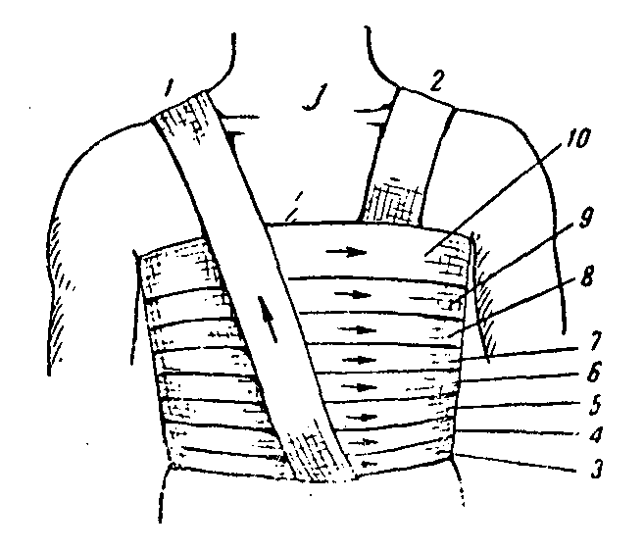

Приложение 18
Наложение повязки на молочную железу

№ | Элемент действия | Действие
1 | Оснащениеширокийбинт(10 см), ножницы, стерильные салфетки, кожный антисептик, желтый пакет отходов класса Б | Сказать и выполнить
2 | Показаниясостояние после операции, ранения, ожоги, воспалительные заболевания молочной железы. | Сказать
3 | Представиться пациенту.  Узнать, как к нему обращаться | Выполнить
4 | Объяснить цель предстоящей процедуры. Получить у пациента информированное согласие | Выполнить
5 | Усадить пациента лицом к себе. | Выполнить
6 | Обработать руки гигиеническим способом. | Выполнить
7 | Надеть перчатки. | Выполнить
8 | Сделать 1 – 2 циркулярных тура вокруг грудной клетки. Под грудью, начиная от «больной» стороны. | Выполнить
9 | Направить бинт косо вверх на противоположное надплечье, приподнимая 4больную молочную железу. | Выполнить
10 | Перекинуть через него и направить бинт косо по спине в подмышечную впадину со стороны, бинтуемой железы | Выполнить
11 | Провести тур через область молочной железы, перекрывая ее или приподнимая, косо вверх на противоположноенадплечье. | Выполнить
12 | Чередовать туры. | Выполнить
 | Сделать циркулярный фиксирующий тур под грудью вокруг грудной клетки, закрепить повязку одним из способов.  Примечание: Повязка на молочную железу может быть, давящей и приподнимающей железу | Выполнить
13 | Уточнить у пострадавшего о его самочувствии. | Сказать
14 | Снять перчатки и поместить их в желтый пакет отходов класса Б  с последующей дезинфекцией и утилизацией. | Выполнить
15 | Обработать руки гигиеническим способом. | Выполнить
16 | Дополнительные сведения:  Оказывающий помощь должен стоять лицом к пострадавшему  (не ходить вокруг него), чтобы иметь возможность вести наблюдение за его состоянием и избегать ненужного травмирования при наложении повязки. | Выполнить
17 | Правильное положение бинта в руках при наложении повязки (раскатывают бинт спинкой по бинтуемой поверхности тела, не отрывая рук от неё). | Выполнить

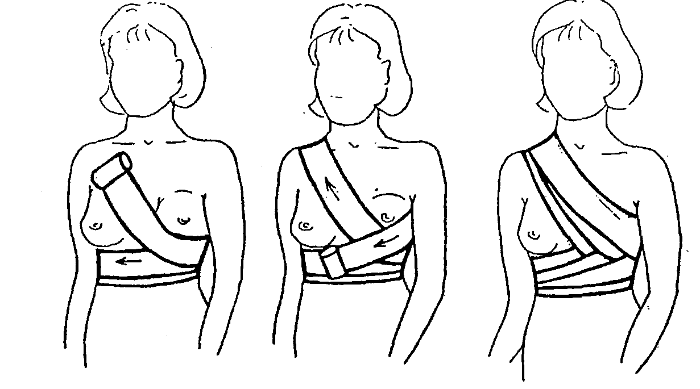

Приложение 19
Наложение Т - образная повязка на промежность
№ | Элемент действия | Действие
1 | Оснащениеширокийбинт(15 – 20 см), ножницы, стерильные салфетки, кожный антисептик, желтый пакет отходов класса Б | Сказать и выполнить
2 | Показанияповреждения и состояния после операции в области промежности. | Сказать
3 | Представиться пациенту. Узнать, как к нему обращаться | Выполнить
4 | Объяснить цель предстоящей процедуры. Получить у пациента информированное согласие | Выполнить
5 | Усадить пациента лицом к себе. | Выполнить
6 | Обработать руки гигиеническим способом. | Выполнить
7 | Надеть перчатки. | Выполнить
8 | Завязать одну полосу марли вокруг тела в виде пояса; | Выполнить
9 | Закрепить вторую полосу марли сзади; | Выполнить
10 | Разрезать свободный конец второй марли вдоль; | Выполнить
11 | Обвести промежность и привязать к поясу концы второй полоски в области живота. | Выполнить
13 | Уточнить у пострадавшего о его самочувствии. | Сказать
14 | Снять перчатки и поместить их в желтый пакет отходов класса Б,с последующей дезинфекцией и утилизацией. | Выполнить
15 | Обработать руки гигиеническим способом. | Выполнить
16 | Дополнительные сведения:  Оказывающий помощь должен стоять лицом к пострадавшему (не ходить вокруг него), чтобы иметь возможность вести наблюдение за его состоянием и избегать ненужного травмирования при наложении повязки. | Выполнить
17 | Правильное положение бинта в руках при наложении повязки (раскатывают бинт спинкой по бинтуемой поверхности тела, не отрывая рук от неё). | Выполнить

Приложение 20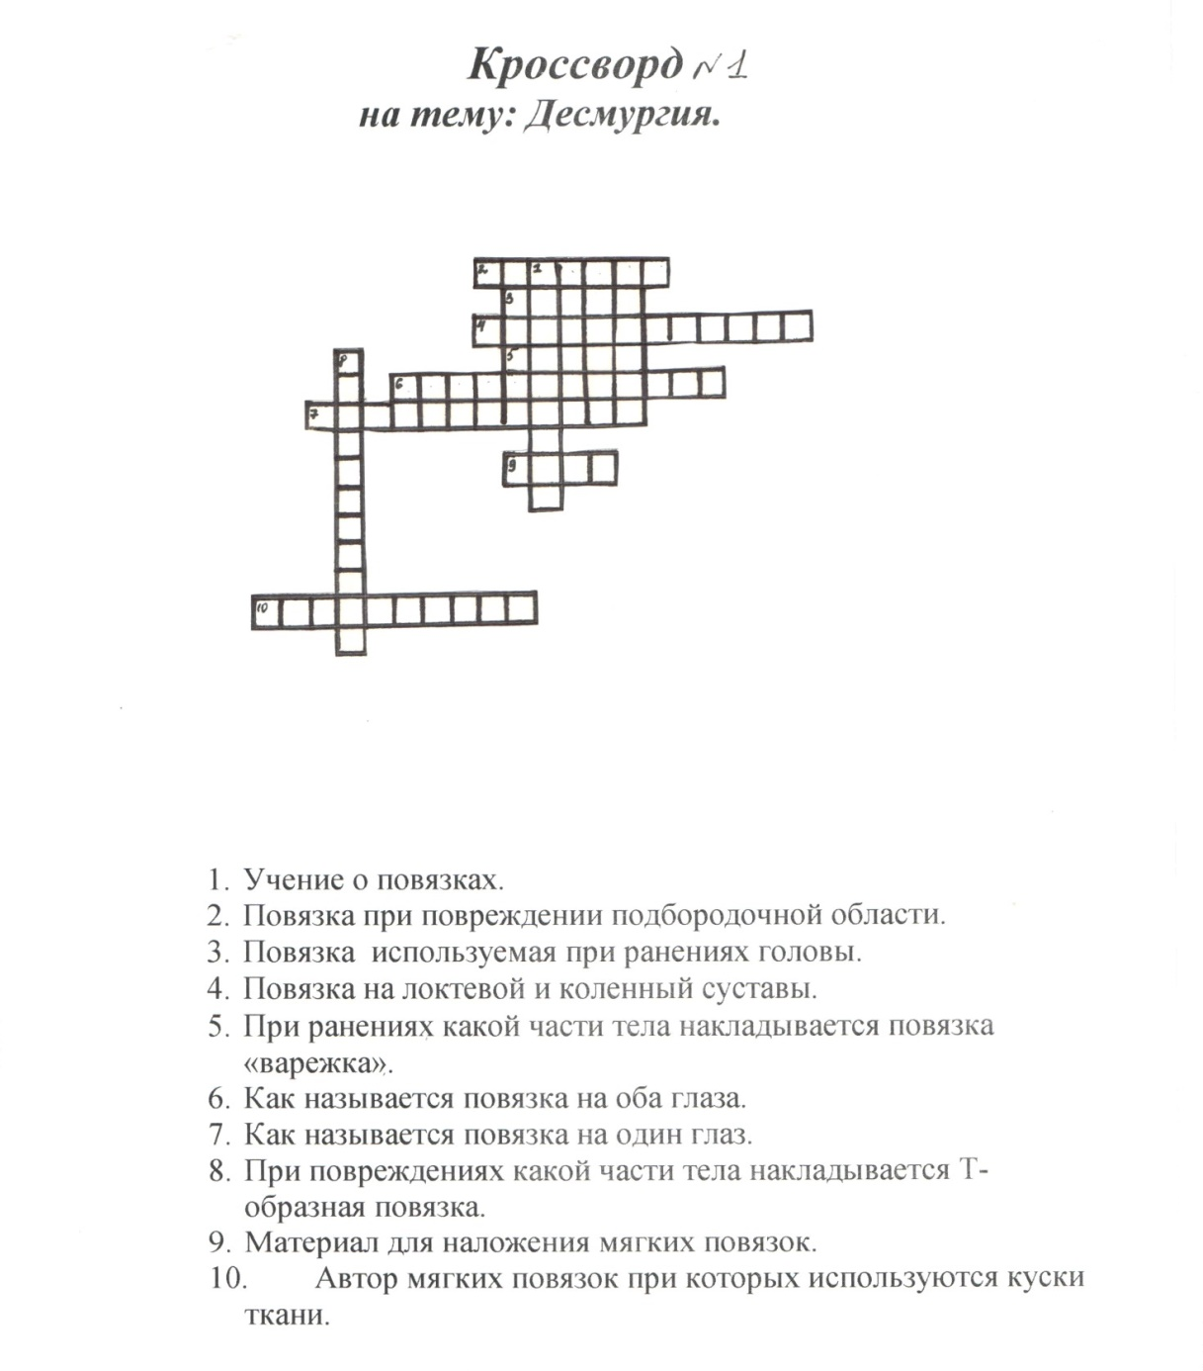

Игровой метод:  - кроссворд  - демонстрация видео по теме  - «Кто лучше?» | Студентам предлагается решить кроссворд по теме. Студентам предлагается просмотреть видео и найти ошибки в демонстрации повязок  Далее они делятся на команды и в соревновательном порядке показывают технику бинтования любой из повязок. Из двух –трех студентов выбирается жюри, которое оценивает работу команд. | 1.Позволяет выявить степень усвоения нового материала.  2.Развитие уверенности в себе, самокритичности и доброжелательности.  3.Стимулирование и формирование навыков, практических умений и умений контроля других.
Приложение 21
Элемент игрового метода

Эталон ответа на кроссворд
1.Десмургия
2.Уздечка
3.Чепец
4.Расходящаяся
5.Кисть
6.Бинокулярная
7. Монокулярная
8.Промежность
9.Бинт
10.Парацельс

Приложение 22
Итоговая таблица оценки студентов за занятие
№п/п | ФИО студента | Фронтальный опрос  Решение ситуационной задчи | Самостоятельная работа | Контроль знаний | Итог
1
2
3
4
5
6
7
8
9
10

Список используемых источников
Основная:
Барыкина Н.В., Хирургия. – Ростов е/д.: Феникс, 2010. – (Медицина для вас).
Барыкиан Н.В., Зарянская В.Г. Сестринское дело в хирургии. – Ростов-на-Дону: – Феникс, 2014.
Малярчук В.И., Пауткин Ю.Ф. Курс лекций по общей хирургии. – М.: 2-е издание перераб. и дпо. – Изд. Российского университета дружбы народов, 2009.
(http//www.mednet.ru).

Дополнительная:
Дмитриева З.В., Кошелев А.А., Теплова А.И. «Хирургия с основами реаниматологии» – С-Петербург – «Паритет», 2012.
Морозов М.А. «Хирургия». Справочник медицинской сестры. С.-Петербург –Питер – 2011 г.
Колб Л.И., Колб Е.Л., Леонович С.И., Яромич И.В. Хирургия в тестах и задачах. Практикум: Минск, 2013.
Нормативные документы:
Законы, СанПиНы. ОСТы
Приказы Минздрава
Постановления главного государственного санитарного врача
Письма Минздрава РФ
Письма Роспотребнадзора
Методические указания инструкции и рекомендации, утвержденные Минздравом РФ (СССР)

